ĐÔI NÉT VỀ BỘ PHẬN KẾ TOÁN

### 1. Khái niệm:

Kế toán là việc áp dụng các chế độ kế toán hiện hành vào việc hạch toán các nghiệp vụ liên quan đến các hoạt động thu – chi ngân sách, nhận rút dự toán.

**2. Nhiệm vụ chung của kế toán :**

- Phụ trách công tác kế toán của đơn vị theo đúng luật tài chính kế toán.

- Mở các loại hồ sơ sồ sách theo quy định về tài chính – kế toán.

- Tham mưu với lãnh đạo dự trù kinh phí theo quy định về sử dụng ngân sách nhà nước; rút và quyết toán các khoản lương, phụ cấp, các hoạt động kịp thời khi có yêu cầu của thủ trưởng đơn vị.

- Lập các loại báo cáo tháng, quý, năm về tình hình sử dụng ngân sách nhà nước theo đúng thời gian.

- Theo dõi quá trình nâng lương, chế độ chính sách để làm hồ sơ kịp thời cho cán bộ, giáo viên, công nhân viên theo đúng quy định hiện hành.

- Tham mưu với Hiệu trưởng và Chủ tịch công đoàn xây dựng quy chế chi tiêu nội bộ; theo dõi cập nhật và kết sổ bảo hiểm đúng đối tượng và thời gian.

- Thực hiện theo dõi, kiểm kê tài sản vào cuối năm học và năm tài chính.

- Thực hiện theo dõi, tổng hợp, trình ký các hóa đơn, tài liệu có liên quan đến công tác tái chính.

- Thực hiện nhiệm vụ quản lý tài chính, tài sản và sử dụng ngân sách, tài chính, tài sản của nhà trường và các nhiệm vụ khác khi hiệu trưởng phân công.

- Đảm nhiệm các thủ tục nâng lương, theo dõi giải quyết chế độ bảo hiểm xã hội cho cán bộ, giáo viên, công nhân viên, chế độ bảo hiểm y tế của học sinh.

- Quản lí tài chính, tài sản của nhà trường qua hệ thống hồ sơ, sổ sách; hàng tháng, hàng quý có quyết toán thu chi rõ ràng công khai trước hội đồng sư phạm đồng thời niêm yết công khai tại bảng tin tại phòng hội đồng.

- Lưu trữ, cập nhật, bảo quản sổ quản lý tài sản, tài chính của nhà trường, bảo quản tốt, trình bày đẹp.

- Thực hiện công việc lưu trữ tổng hợp các hạng mục sửa chữa, thanh lý cơ sở vật chất và các loại thiết bị dạy học theo quy định hiện hành.

- Thực hiện việc quyết toán chi trả lương cho các bộ, giáo viên, công nhân viên một cách công khai, minh bạch và chính xác.

- Phối hợp chặt chẽ và hiệu quả với bộ phận thủ quỹ trong việc tổng hợp, thống kê trong hoạt động thực hiện các khoản thu hộ và chi hộ theo đúng quy định của pháp luật.

- Tham gia tập huấn công tác chuyên môn khi có lịch triệu tập.

- Gửi đăng ký lịch làm việc của bộ phận mình phụ trách cho bộ phận văn thư - Thực hiện gửi báo cáo tổng kết các hoạt động, báo cáo số liệu tài chính của bộ phận kế toán đã thực hiện trong tháng về bộ phận văn thư trước ngày 25 hàng tháng để tổng hợp gửi về Hiệu trưởng.

- Thực hiện hoàn thành hồ sơ sổ sách, báo cáo tổng kết các hoạt động của bộ phận kế toán, thủ quỹ đã thực hiện trong tháng, học kì, trong năm học (bằng văn bản chính thức, có đóng dấu của nhà trường) và nộp về Hiệu trưởng.

- Giao tiếp tốt với khách, PHHS, HS, đồng nghiệp.

- Thực hiện những công việc khác khi lãnh đạo yêu cầu, các nhiệm vụ kiêm nhiệm (nếu có).

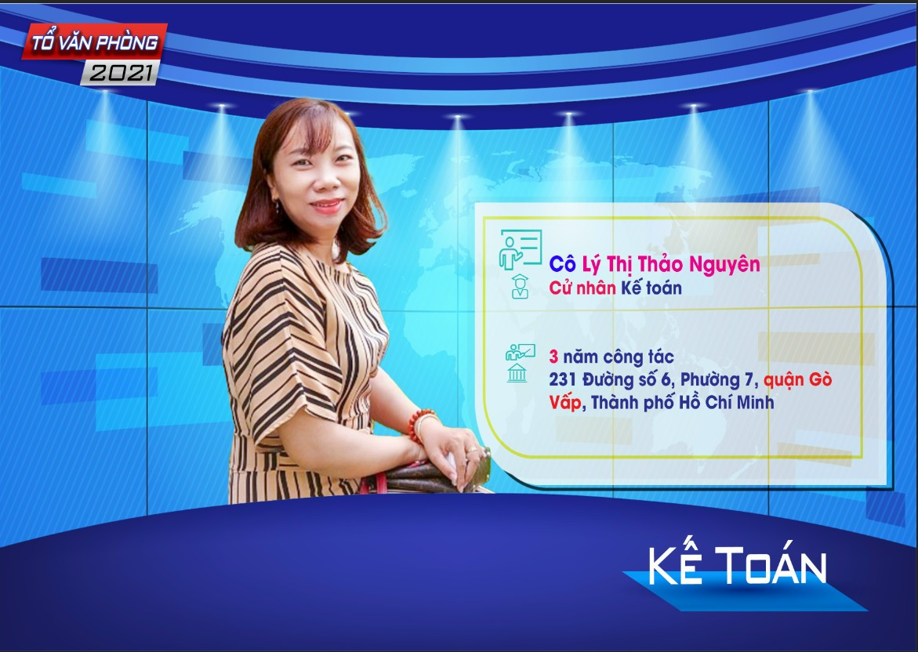

Người thực hiện : Lý Thị Thảo Nguyên